ФЕДЕРАЛЬНОЕ АГЕНТСТВО ЖЕЛЕЗНОДОРОЖНОГО ТРАНСПОРТА
Федеральное государственное бюджетное образовательное учреждение высшего профессионального образования
«Петербургский государственный университет путей сообщения
Императора Александра I»
(ФГБОУ ВПО ПГУПС)

Кафедра «Математика и моделирование»

РАБОЧАЯ ПРОГРАММА
дисциплины
«МАТЕМАТИЧЕСКОЕ МОДЕЛИРОВАНИЕ» (Б1.В.ОД.4)
для направления
12.03.01 «Приборостроение»

по профилю
«Приборы и методы контроля качества и диагностики»

Форма обучения – очная

Санкт-Петербург
2015
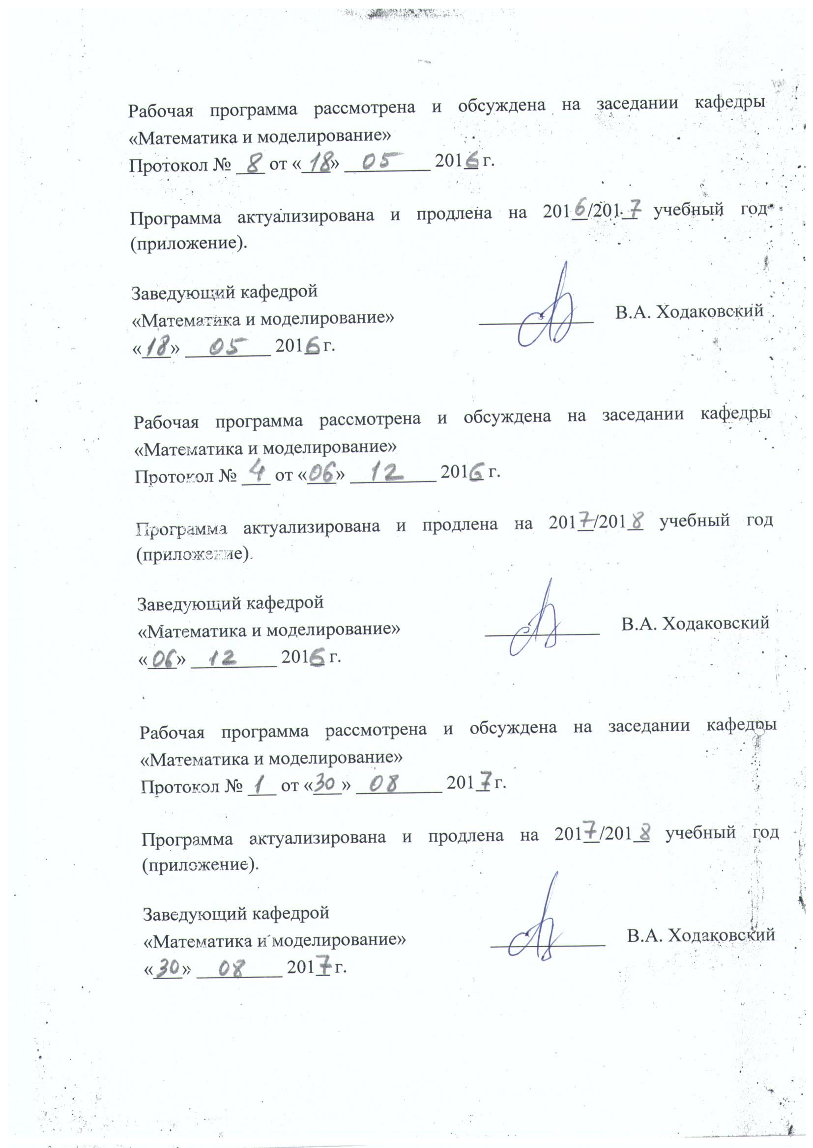

ЛИСТ СОГЛАСОВАНИЙ

Рабочая программа рассмотрена и обсуждена на заседании кафедры «Математика и моделирование»
Протокол № 2 от «20» октября 2015 г.


Заведующий кафедрой  «Математика и моделирование» |  | В.А. Ходаковский
«20» октября 2015 г.

Руководитель ОПОП
Заведующий кафедрой  «Методы и приборы неразрушающего контроля» |  | Г.Я. Дымкин
«20» октября 2015 г..

Председатель методической комиссии факультета  «Автоматизация и интеллектуальные технологии» |  | Е. В. Казакевич
«20» октября 2015 г.

1. Цели и задачи дисциплины

Рабочая программа составлена в соответствии с ФГОС ВО, утвержденным «3» сентября 2015 г., приказ № 959 по направлению 12.03.01 «Приборостроение», по дисциплине «Математическое моделирование».
Целью изучения дисциплины является изучение методов математического моделирования и их применение при проведении экспериментальных исследований по анализу и оптимизации характеристик специальных материалов, используемых в приборостроении, а также для выполнения математического моделирования процессов и объектов на базе стандартных пакетов численного моделирования.
Для достижения поставленной цели решаются следующие задачи:
- необходимо привить обучаемым студентам навыки использования соответствующего специальности аппарата математического моделирования на практике;
- следует воспитать культуру применения современных информационных технологий в профессиональной деятельности при решении профессиональных задач.

2. Перечень планируемых результатов обучения по дисциплине, соотнесенных с планируемыми результатами освоения основной профессиональной образовательной программы

Планируемыми результатами обучения по дисциплине являются: приобретение знаний, умений, навыков и/или опыта деятельности.
В результате освоения дисциплины обучающийся должен:
ЗНАТЬ:
- основные численные методы, используемые для решения инженерных задач, характерных для данного направления;
- возможности применения математического аппарата для решения профессиональных задач профиля «Приборы и методы контроля качества и диагностики».
УМЕТЬ:
- решать классические задачи математической физики;
- применять математические методы обработки экспериментальных данных;
- решать основные задачи теории поля.
ВЛАДЕТЬ:
- практическими навыками работы с современными многофункциональными системами инженерных и научных расчетов;
- основными методами математической физики и теории поля
- математическим аппаратом при решении профессиональных проблем;
- методами экспериментального исследования.
Приобретенные знания, умения, навыки и/или опыт деятельности, характеризующие формирование компетенций, осваиваемые в данной дисциплине, позволяют решать профессиональные задачи, приведенные в соответствующем перечне по видам профессиональной деятельности в п. 2.4 основной профессиональной образовательной программы (ОПОП).
Изучение дисциплины направлено на формирование следующих профессиональных компетенций (ПК), соответствующих виду профессиональной деятельности, на который ориентирована программа бакалавриата:
научно-исследовательская деятельность:
- готовностью к математическому моделированию процессов и объектов приборостроения и их исследованию на базе стандартных пакетов автоматизированного проектирования и самостоятельно разработанных программных продуктов (ПК-2);
Область профессиональной деятельности обучающихся, освоивших данную дисциплину, приведена в п. 2.1 ОПОП.
Объекты профессиональной деятельности обучающихся, освоивших данную дисциплину, приведены в п. 2.2 ОПОП.

3. Место дисциплины в структуре основной профессиональной образовательной программы
Дисциплина «Математическое моделирование» относится к вариативной части и является обязательной.

4. Объем дисциплины и виды учебной работы
Вид учебной работы | Всего часов | Семестр
Вид учебной работы | Всего часов | 5
Контактная работа (по видам учебных занятий)  В том числе:  - лекции (Л)  - практические занятия (ПЗ)  - лабораторные работы (ЛР) | 36  18  18  - | 36  18  18  -
Самостоятельная работа (СРС) (всего) | 45 | 45
Контроль | 27 | 27
Форма контроля знаний | З, Э | З, Э
Общая трудоемкость: час / з.е. | 108/3 | 108/3

5. Содержание и структура дисциплины
5.1 Содержание дисциплины
№ п/п | Наименование раздела дисциплины | Содержание раздела
1 | Введение | Предмет курса «Математическое моделирование», связь со смежными и специальными дисциплинами, его место в общей системе инженерного образования. Основные понятия и определения. Особенности современных инженерных задач. Основные этапы вычислительного эксперимента. О культуре вычислений.
2 | Методы решения задач приближения функций | Постановка задачи приближения функций в инженерных расчетах. Методы решения задачи локального интерполирования алгебраическими многочленами. Методы решения задачи о наилучшем среднеквадратичном приближении.
3 | Методы решения нелинейных уравнений | Методы локализации корней уравнений. Метод бисекции, метод простой итерации, метод Ньютона.
4 | Численные методы решения задач для обыкновенных дифференциальных уравнений и систем | Основные понятия теории разностных схем. Реализация разностных методов для решения задачи Коши. Примеры разностных схем и эффективных численных методов. Одношаговые и многошаговые, явные и неявные разностные методы.
5 | Численные методы решения краевых задач математической физики | Основные понятия и определения, классификация уравнений математической физики, краевые условия. Постановка задач для уравнений эллиптического и гиперболического типа. Дискретизация математической модели. Разностные схемы и задачи для разностных уравнений. Численные методы решения краевых задач – итерационный метод и метод «бегущего счета».
6 | Элементы теории поля | Определение скалярного и векторного поля. Характеристики скалярного и векторного поля. Теоремы Гаусса-Остроградского и Стокса. Потенциальность и соленоидальность поля. Нахождение потенциала поля.
7 | Элементы теории томографии | Обратная задача и связь ее с задачами неразрушающей контроля.

5.2 Разделы дисциплины и виды занятий

№ п/п | Наименование раздела дисциплины | Л | ПЗ | ЛР | СРС
1 | Введение | 2 | 0 | - | 0
2 | Методы решения задач приближения функций | 2 | 2 | - | 10
3 | Методы решения нелинейных уравнений | 2 | 4 | - | 10
4 | Численные методы решения задач для обыкновенных дифференциальных уравнений и систем | 2 | 4 | - | 10
5 | Численные методы решения краевых задач математической физики | 2 | 8 | - | 10
6 | Элементы теории поля | 4 | 0 | - | 3
7 | Элементы теории томографии | 4 | 0 | - | 2
Итого |  | 18 | 18 | 0 | 45

6. Перечень учебно-методического обеспечения для самостоятельной работы обучающихся по дисциплине
№  п/п | Наименование раздела дисциплины | Перечень учебно-методического обеспечения
1 | Введение | 1. Самарский А.А. Введение в численные методы. – СПб; М.; Краснодар: Лань, 2009. 288 с.  2. Амосов А.А., Дубинский Ю.А., Копченова Н.В.. Вычислительные методы. 4-е изд., стер. – СПб; М.; Краснодар: Лань, 2014. 672 с.  3. Марчук Г.И. Методы вычислительной математики. 4-е изд., стер. – СПб; М.; Краснодар: Лань, 2009. 608 с.  4. Формалев В.Ф., Ревизников Д.Л. Численные методы. М.:Физматлит, 2004. 400 с.
2 | Методы решения задач приближения функций | 1. Шевцов Г.С., Крюкова О.Г., Мызникова Б.И. Численные методы линейной алгебры. 2-е изд. – СПб; М.; Краснодар: Лань, 2011. 496 с.  2. Кетков Ю.Л., Кетков А.Ю., Шульц М.М MATLAB 7: программирование, численные методы.- СПб.:БХВ-Петербург, 2005. 742 с.  3. Бестужева А.Н., Вьюненко Л.Ф. Основы работы в системе MATLAB. Учебное пособие для заочников. – СПб.: ПГУПС, 2004. 54 с.  4. Формалев В.Ф., Ревизников Д.Л. Численные методы. М.:Физматлит, 2004. 400 с.  5. Дьяконов В.П. MATLAB: Полный самоучитель. – М: ДМК-пресс, 2010. 768 с.
3 | Методы решения нелинейных уравнений | 1. Кетков Ю.Л., Кетков А.Ю., Шульц М.М MATLAB 7: программирование, численные методы.- СПб.:БХВ-Петербург, 2005. 742 с.  2. Бестужева А.Н. Численные методы в теории оптимизации: Учебное пособие. – СПб, ПГУПС, 2007. 80 с.  3. Формалев В.Ф., Ревизников Д.Л. Численные методы. М.:Физматлит, 2004. 400 с.  4. Бестужева А.Н., Вьюненко Л.Ф. Основы работы в системе MATLAB. Учебное пособие для заочников. – СПб.: ПГУПС, 2004. 54 с.
4 | Численные методы решения задач для обыкновенных дифференциальных уравнений и систем | 1. Бестужева А.Н., Вьюненко Л.Ф. Основы работы в системе MATLAB. Учебное пособие для заочников. – СПб.: ПГУПС, 2004. 54 с.  2. Кетков Ю.Л., Кетков А.Ю., Шульц М.М MATLAB 7: программирование, численные методы.- СПб.:БХВ-Петербург, 2005. 742 с.  3. Формалев В.Ф., Ревизников Д.Л. Численные методы. М.:Физматлит, 2004. 400 с.
5 | Численные методы решения краевых задач математической физики | 1. Сабитов К.Б. Уравнения математической физики. – М: Физматлит, 2013. 352 с.  2. Прокудин Д.А., Глухарева Т.В., Казаченко И.В. Уравнения математической физики: учебное пособие.- Кемерово, изд-во КемГУ, 2014. 163 с.
6 | Элементы теории поля | 1. Миносцев В.Б. (под ред.), Пушкарь Е.А. (под ред.), Ляховский В.А., Мартыненко А.И. Курс математики для технических высших учебных заведений. Ч.2. Функции нескольких переменных. Интегральное исчисление. Теория поля. 2-е изд., испр.– СПб; М.; Краснодар: Лань, 2013. 432 с.
7 | Элементы теории томографии | 1. Терещенко С.А. Методы вычислительной томографии. – М: Физматлит, 2004. 320 с.  2. Марусина М.Я., Казначеева А.О. Современные виды томографии. Учебное пособие (Электронный ресурс).

7. Фонд оценочных средств для проведения текущего контроля успеваемости и промежуточной аттестации обучающихся по дисциплине
Фонд оценочных средств по дисциплине является неотъемлемой частью рабочей программы и представлен отдельным документом, рассмотренным на заседании кафедры и утвержденным заведующим кафедрой.

8. Перечень основной и дополнительной учебной литературы, нормативно-правовой документации и других изданий, необходимых для освоения дисциплины

8.1 Перечень основной учебной литературы, необходимой для освоения дисциплины
- Демидович, Б.П. Основы вычислительной математики [Электронный ресурс] : учебное пособие / Б.П. Демидович, И.А. Марон. — Электрон. дан. — СПб. : Лань, 2011. — 665 с. [http://e.lanbook.com/view/book/2025/];
- Марчук, Г.И. Методы вычислительной математики [Электронный ресурс] : учебное пособие. — Электрон. дан. — СПб. : Лань, 2009. — 608 с. [http://e.lanbook.com/view/book/255/];
- Миносцев, В.Б. (под ред.) Курс математики для технических высших учебных заведений. Часть 2. Функции нескольких переменных. Интегральное исчисление. Теория поля [Электронный ресурс] : учебное пособие / В.Б. Миносцев (под ред.), Е.А. Пушкарь (под ред.), В.А. Ляховский [и др.]. — Электрон. дан. — СПб. : Лань, 2013. — 429 с. [http://e.lanbook.com/view/book/30425/];
- Фаддеев Д. К. Вычислительные методы линейной алгебры [Электронный ресурс] : Учебник / Д. К. Фаддеев, В. Н. Фаддеева. - 4-е изд., стер. - СПб. [и др.] : Лань, 2009 (Архангельск). - 734 с. [http://e.lanbook.com/view/book/400/].

8.2 Перечень дополнительной учебной литературы, необходимой для освоения дисциплины
- Бестужева А. Н. Численные методы в теории оптимизации : учеб. пособие / А. Н. Бестужева. - СПб. : ПГУПС, 2007. - 79 с. (72 экз., ККО 1,26);
- Емельянов, В.М. Уравнения математической физики. Практикум по решению задач [Электронный ресурс] : учебное пособие / В.М. Емельянов, Е.А. Рыбакина. — Электрон. дан. — СПб. : Лань, 2008. — 214 с. [http://e.lanbook.com/view/book/140/].

8.3 Перечень нормативно-правовой документации, необходимой для освоения дисциплины
При освоении данной дисциплины нормативно-правовая документация не используется.

8.4 Другие издания, необходимые для освоения дисциплины
- Бестужева А. Н. Основы работы в системе MATLAB [Текст] : прил. к метод. указ. по дисц. каф. "Прикладная математика" для студ. заоч. формы обуч. / А. Н. Бестужева, Л. Ф. Вьюненко. - СПб. : ПГУПС, 2004. - 47 с.

9. Перечень ресурсов информационно-телекоммуникационной сети «Интернет», необходимых для освоения дисциплины
- Материалы Википедии ru.wikipedia.org

10. Методические указания для обучающихся по освоению дисциплины

Порядок изучения дисциплины следующий:
- Освоение разделов дисциплины производится в порядке, приведенном в разделе 5 «Содержание и структура дисциплины». Обучающийся должен освоить все разделы дисциплины с помощью учебно-методического обеспечения, приведенного в разделах 6, 8 и 9 рабочей программы.
- Для формирования компетенций обучающийся должен представить выполненные типовые контрольные задания или иные материалы, необходимые для оценки знаний, умений, навыков и (или) опыта деятельности, предусмотренные текущим контролем (см. фонд оценочных средств по дисциплине).
- По итогам текущего контроля по дисциплине, обучающийся должен пройти промежуточную аттестацию (см. фонд оценочных средств по дисциплине).

11. Перечень информационных технологий, используемых при осуществлении образовательного процесса по дисциплине, включая перечень программного обеспечения и информационных справочных систем

Перечень информационных технологий, используемых при Перечень информационных технологий, используемых при осуществлении образовательного процесса по дисциплине:
- технические средства (персональные компьютеры, проектор, акустическая система);
- методы обучения с использованием информационных технологий (компьютерное тестирование, демонстрация мультимедийных материалов, компьютерный лабораторный практикум);
- электронная информационно образовательная среда Петербургского государственного университета путей сообщения Императора Александра I [Электронный ресурс]. Режим доступа: http://sdo.pgups.ru.
- Дисциплина обеспечена необходимым комплектом лицензионного программного обеспечения: операционная система Windows, МS Office, Mathcad; MATLAB.

12. Описание материально-технической базы, необходимой для осуществления образовательного процесса по дисциплине
Материально-техническая база обеспечивает проведение всех видов учебных занятий, предусмотренных учебным планом по направлению «Приборостроение» и соответствует действующим санитарным и противопожарным нормам и правилам.
Она содержит: специальные помещения, которые представляют собой учебные аудитории для проведения занятий, указанных в разделе 4, групповых и индивидуальных консультаций, текущего контроля и промежуточной аттестации, а также, помещения для самостоятельной работы обучающихся (4.108-1, 4.108-2а, 4.108-2б, 4-108.3), оснащенные компьютерной техникой с возможностью подключения к сети Интернет и обеспечением доступа в электронную информационно-образовательную среду sdo.pgups.ru, помещения для хранения и профилактического обслуживания учебного оборудования. Специальные помещения укомплектованы специализированной мебелью и техническими средствами обучения, служащими для представления учебной информации большой аудитории (настенным экраном с дистанционным управлением, маркерной доской, мультимедийным проектором). Для проведения занятий используются наборы демонстрационного оборудования в виде презентаций и учебно-наглядных пособий, обеспечивающих тематические иллюстрации, соответствующие настоящей рабочей программе).


Разработчик программы, доцент |  | А. Н. Бестужева
« 05 » 10 2015 г.

